**Лабораторная работа № 4**

1. **Скриншот запроса**

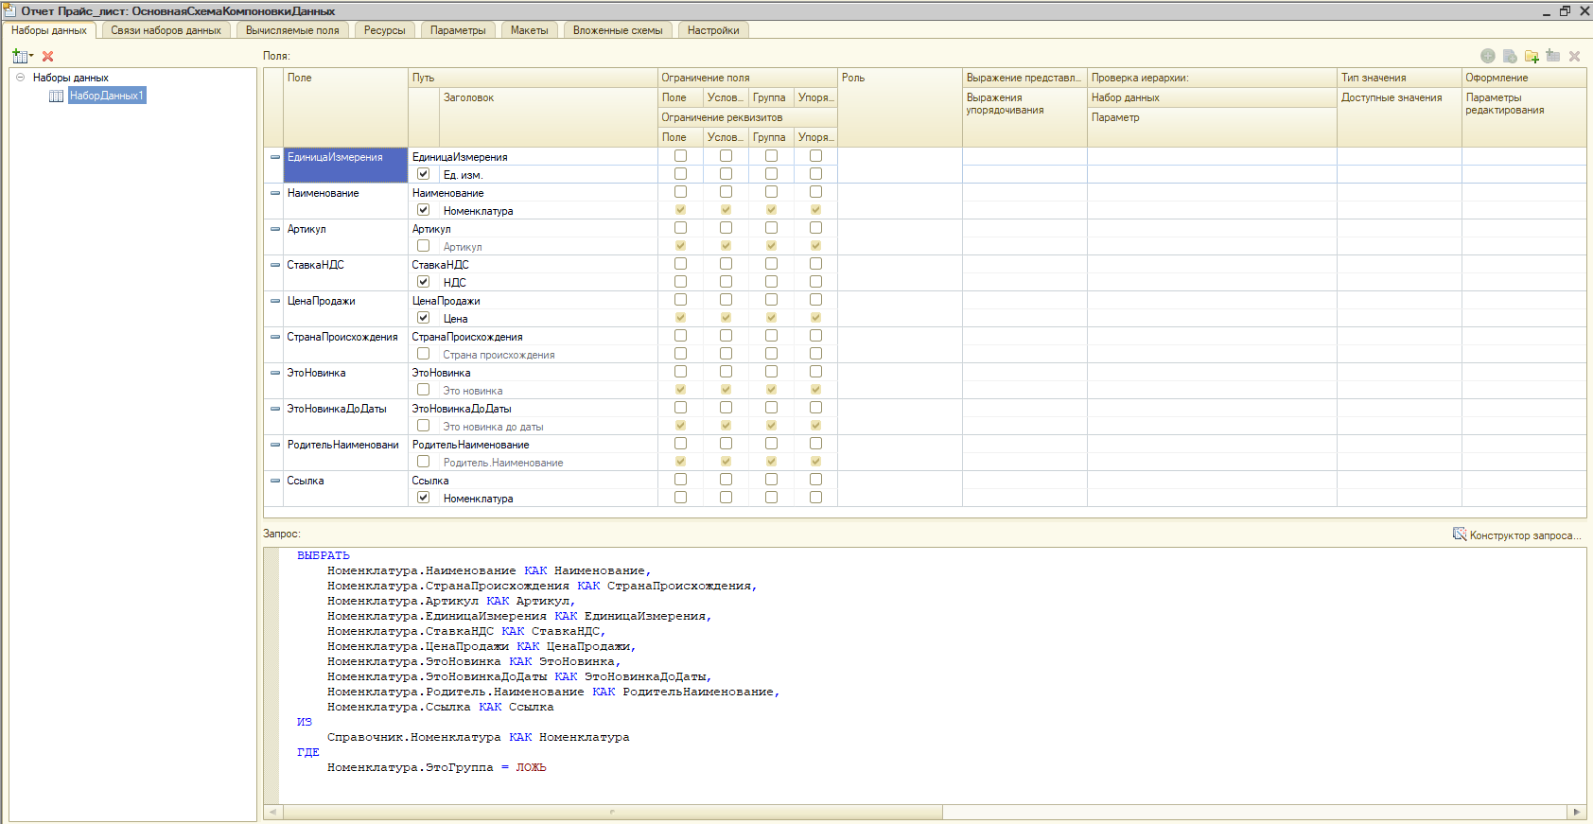

1. **Настройки отчета**
2. **«Выбранные поля»**

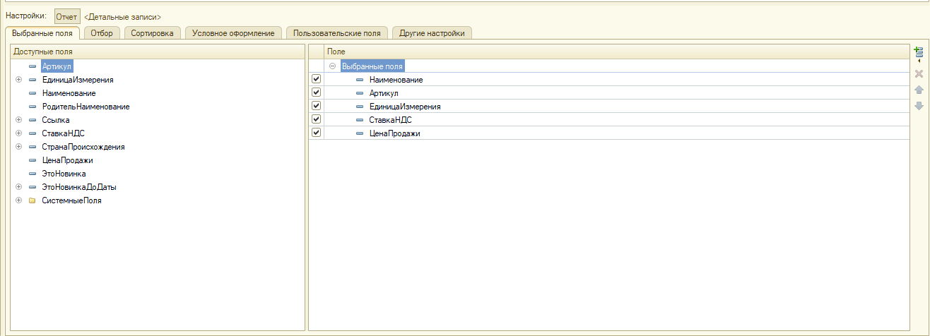

1. **«Отбор»**

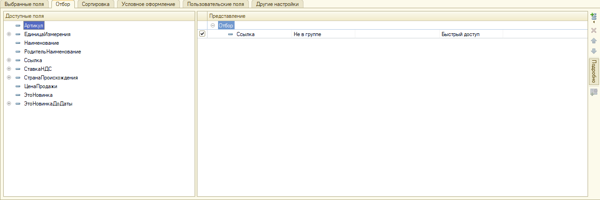

1. **«Условное оформление»**
2. Выделение новинок
3. Выделение товаров с единицей измерения - кг

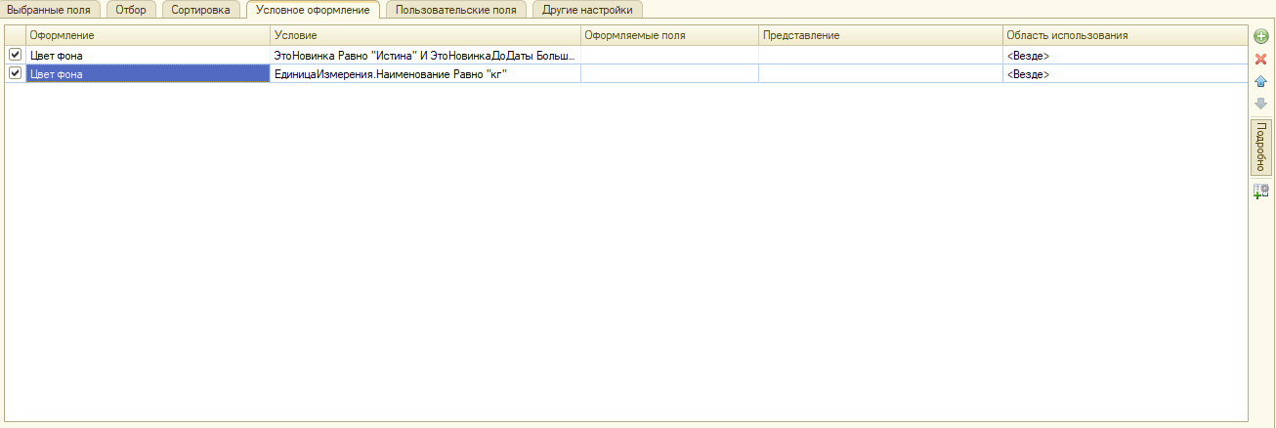

1. **Настройка «Страны Происхождения»**
2. **«Поля группировки»**

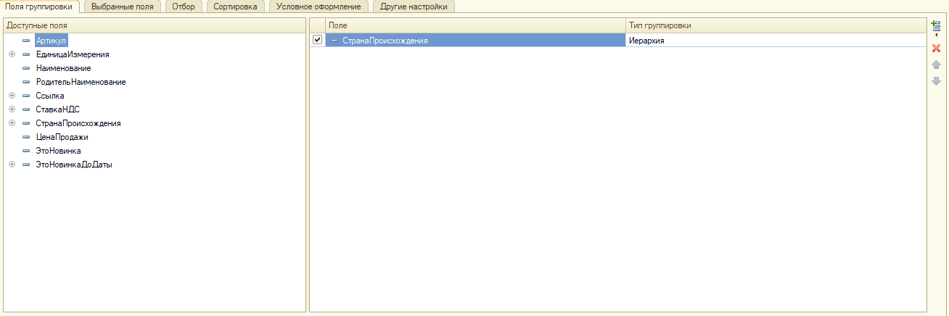

1. **«Условное оформление»**

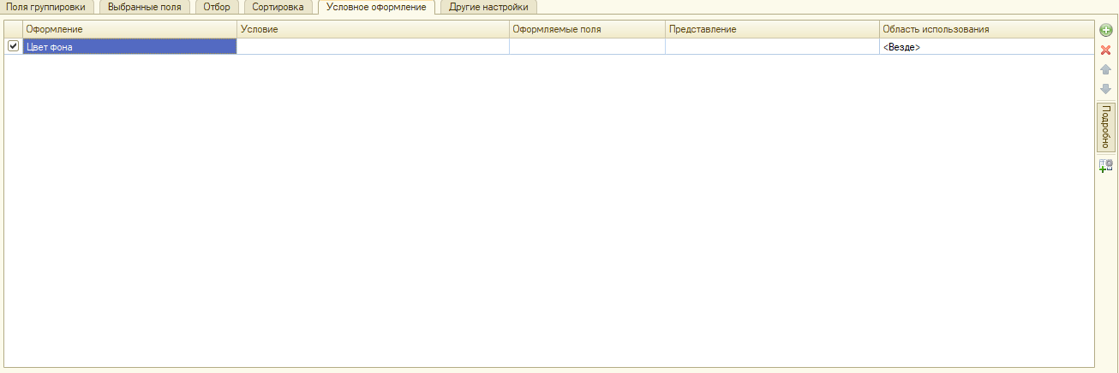

1. **Отчет с включенными отборами/оформлениями**

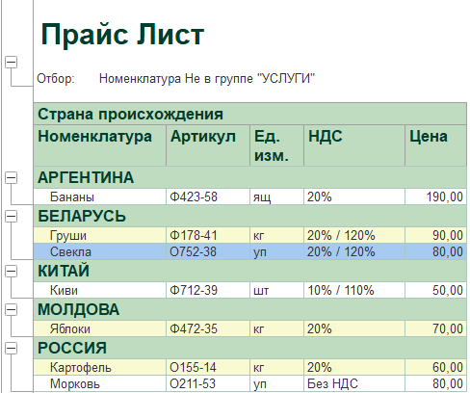

1. **Отчет без отборов/оформлений**

